# “抖动型水体温盐计”项目计划书

设计者：王郡浩

## 摘要

**主要用途**：

测定水体不同水层的温盐信息

**使用方法：**

使用绳子竖直下放温盐计，到达目标水层后，通过绳子使温盐计上下震动，相应水层的温盐信息便得以测量、记录。

**原理：**

根据

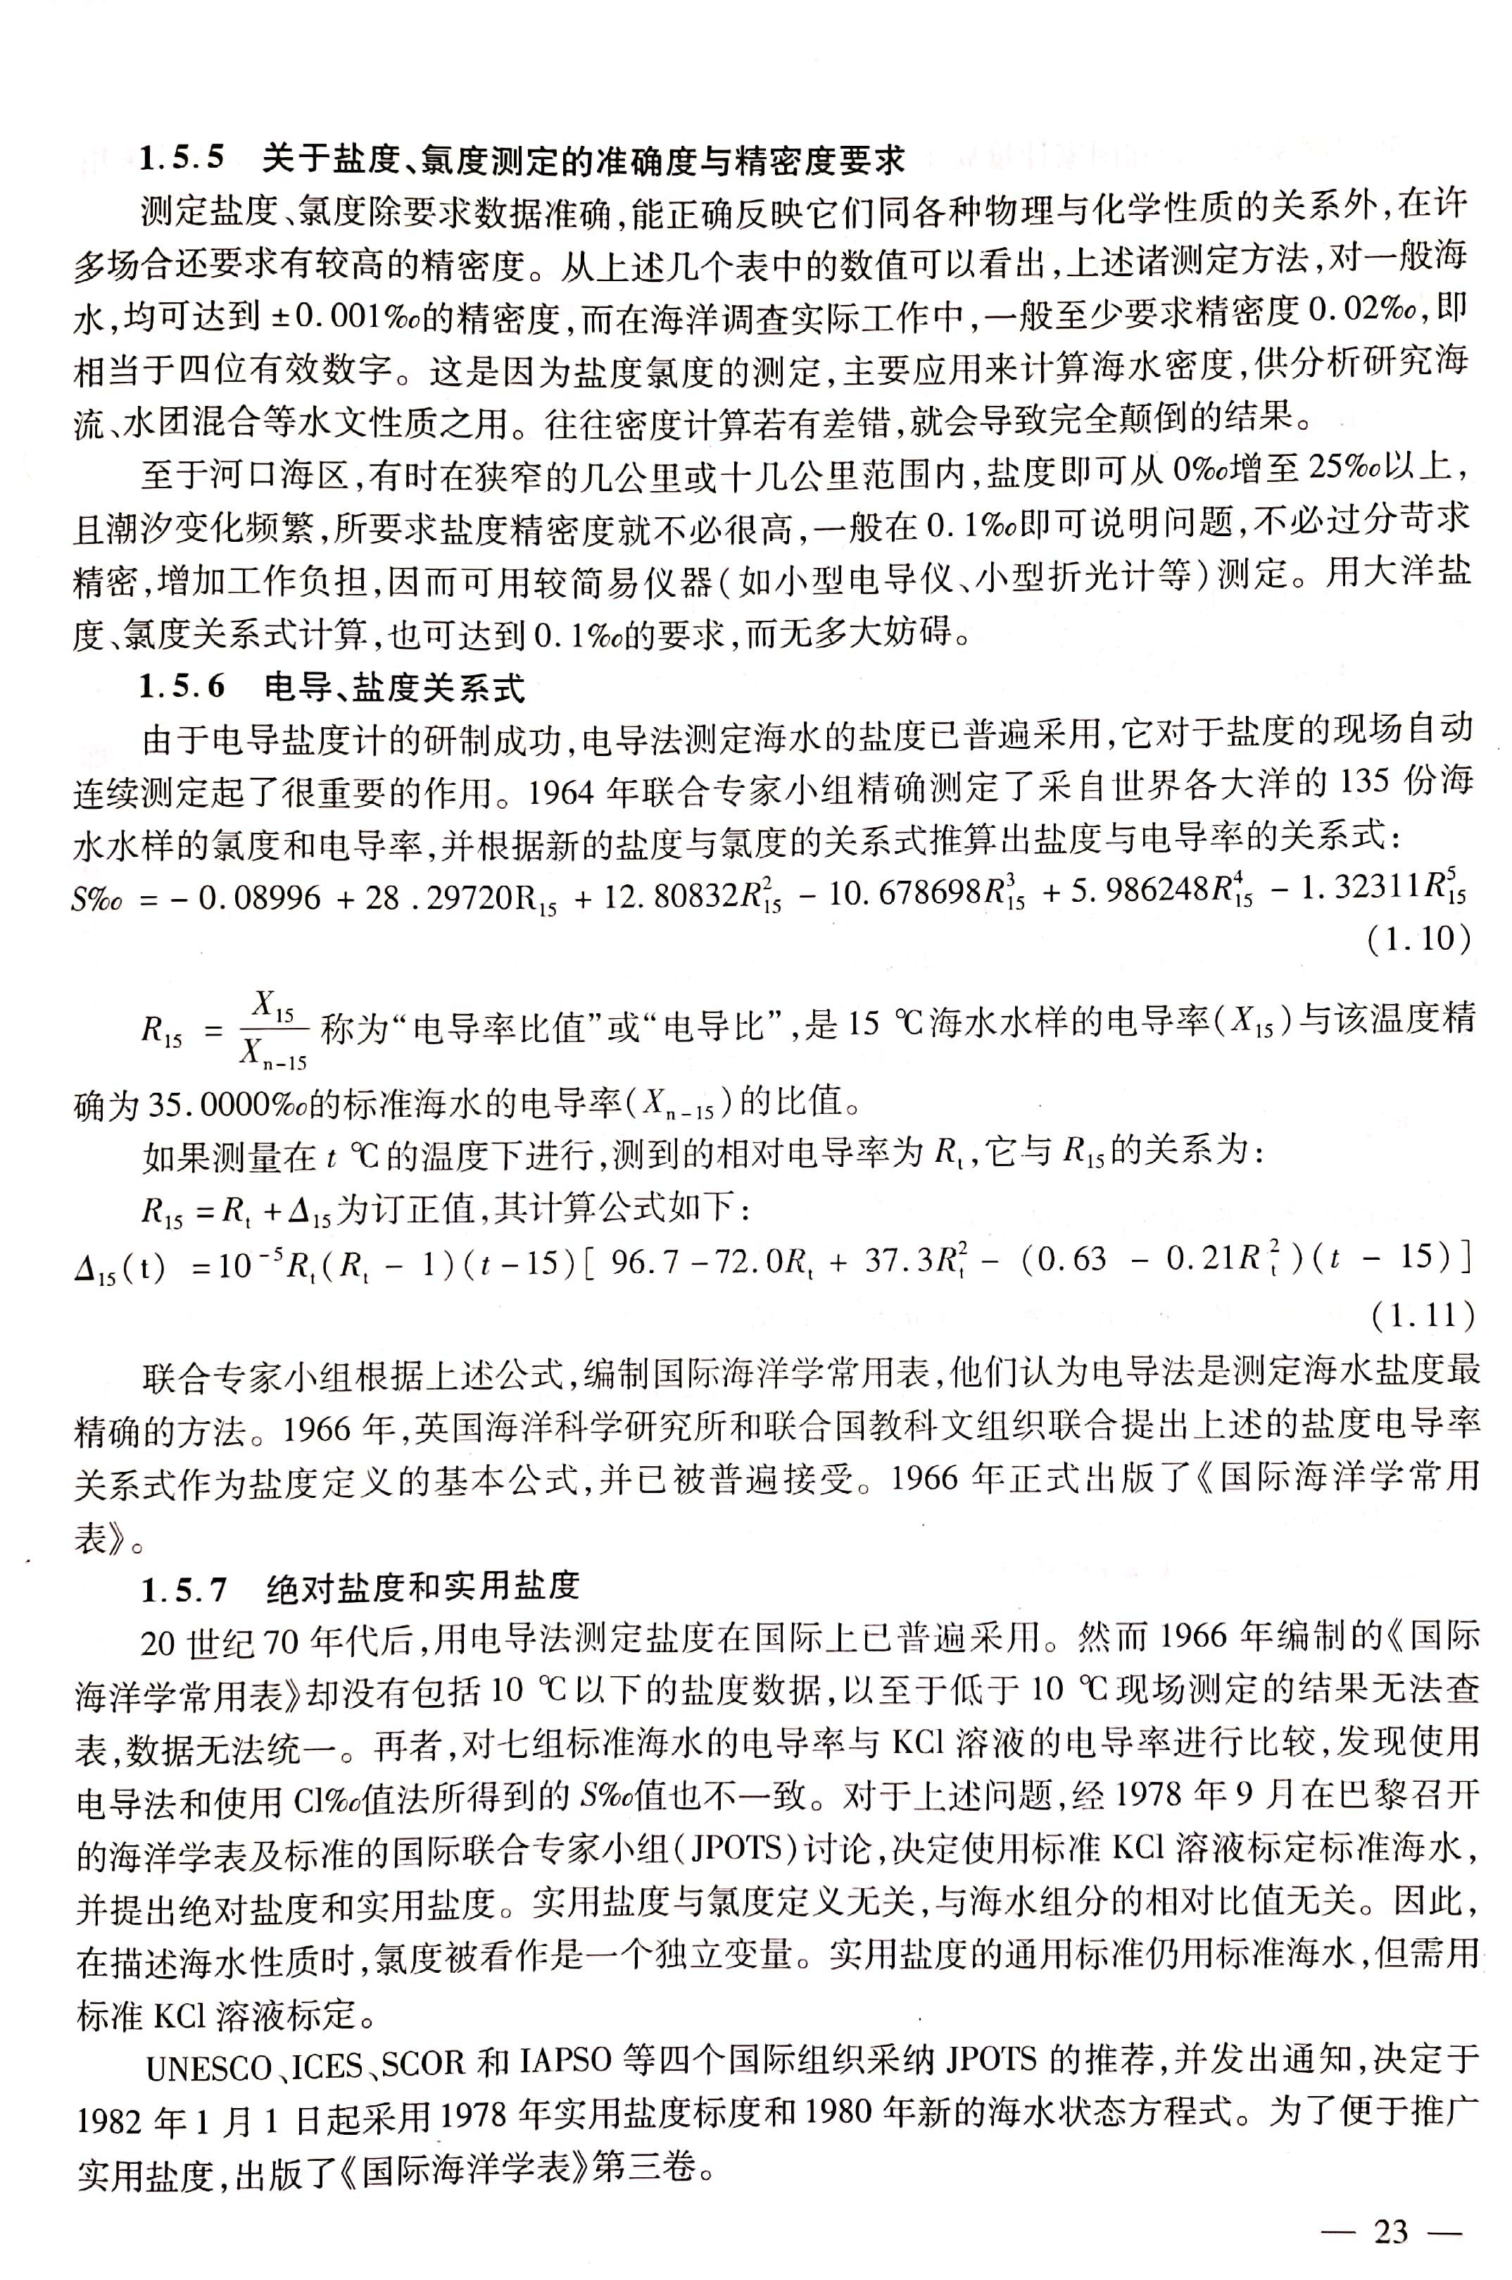

来源：《化学海洋学（大连海事大学出版社）》第23页

通过测量温度（t）及此温度下的相对电导率（Rt），便可计算出15℃下的海水电导比（R15），进而通过海水电导比（R15）计算出目标盐度S%。

## 设计方案

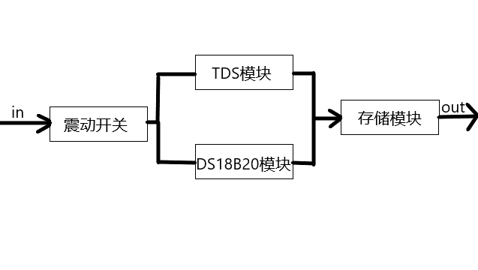

◆通过**滚珠震动开关**控制TDS模块与DS18B20模块的工作

◆利用DS18B20模块测定水的**温度**

◆利用TDS模块测定水的**电导率**，并由所测温度及电导率计算出相应的盐度

◆将所得的温度及盐度**保存**于存储模块

◆通过有机硅密封胶进行**防水**

## 营销论证

**机会识别**

2019年海洋学实习，需要测量海水的温度与盐度，小组分工，笔者的工作便是提水。一个海域、五个水层、每层三桶水，并且每一次提水后，为防止温度误差，需等待同组人员测完之后，方可进行下一次提水。因此耗时较长，白白浪费掉许多时间。由此想到设计产品，简化这一过程。

**产品优势**

研究海水的温盐分布，对气象、航海、水声等学科，以及对海上捕捞、水产养殖及海上作战都有着重要的意义。海上作战，二战期间，通过研究大西洋与地中海海水的温盐特性，德军成功地发现直布罗陀海峡海水深层与表层洋流的不同流向，从而能够神不知鬼不觉地出入地中海；现代海洋科学，了解海水的温盐特性是研究世界大洋水团来源与流向的第一步；现代水产养殖业，实时的了解海水温盐状况，方可确定适宜养殖的水产品，充分盈利的同时，亦可避免损失。

所以，对于**海洋科学研究人员、航海从业者以及水产养殖业者**，实时的掌握海水的温盐信息有着十分重要的意义。然而，当前测量海水温度与盐度的方法，却稍显繁杂。

**当前测量海水温度与盐度的方法：**

图 1

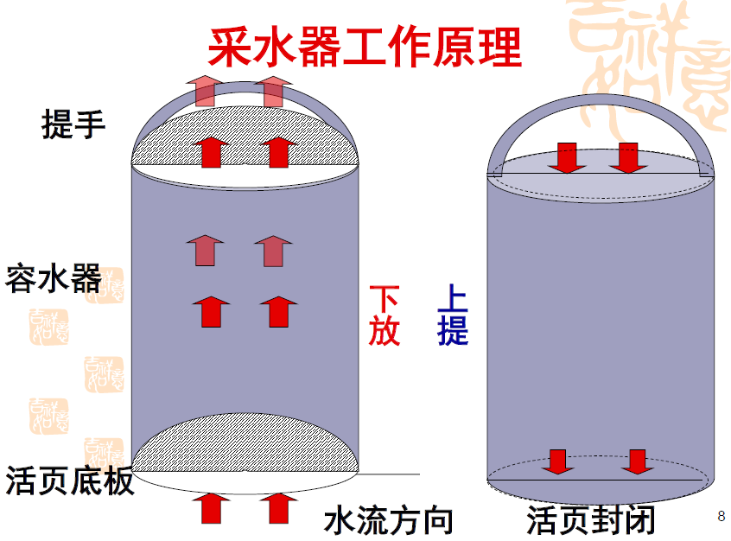 要想测得某一海域特定水层海水的温盐状况，需用如图1所示的采水器下放到特定水层，而后，匀速上提，

如果上提过程出现下沉，则需重新下方采水器；

水样提回后，温度会很快发生变化，需尽快测量温度，如果测温不及时，所测温度便很可能是错误的；

水温计使用前须润洗，读数时实现须平行于所读位置，且存在人为估读误差；

盐度计在每次使用前，都需要人工调零，使用完毕后，需用淡水冲洗，然后擦干保存。

为减小测量误差，每一水层许多次提水测量。

整个过程操作复杂且耗时较长。若要测量同一海域多个深度的温盐信息，所需时间是十分可观的。

**使用“抖动型水体温盐计”测量海水温度与盐度的方法：**

打开电源。垂直下方至相应水层，通过手中绳索抖动温盐计，温盐计测量海水温度及电导率，计算出盐度，将信息保存至存储模块，待温盐计回收后，所需信息便可直接输出。

相比于传统测量方法，**“抖动型水体温盐计”**具有**便携**、**操作简单**、**省时省力**、（可于一次下放完成多个水层温盐信息的测定）、**测量精度高**、**误差小**等优势。

**面向人群**

海洋科学学者（教师、学生及独立学者）、水产养殖业者、航海从业者。

**销售途径**

通过分析目标人群发现，他们的工作场所多位于沿海地区，结合当前基于社交平台盛行的微商热潮。故可委托沿海高校从事微商的大学生作为销售代理，在其高校内及周边养殖场、港口推销产品。销售产品的同时，亦可为大学生带来额外收入。

# 补充资料

TDS与电导率换算

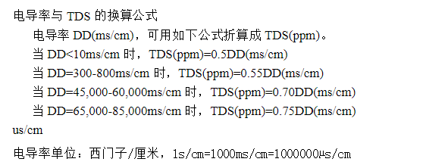

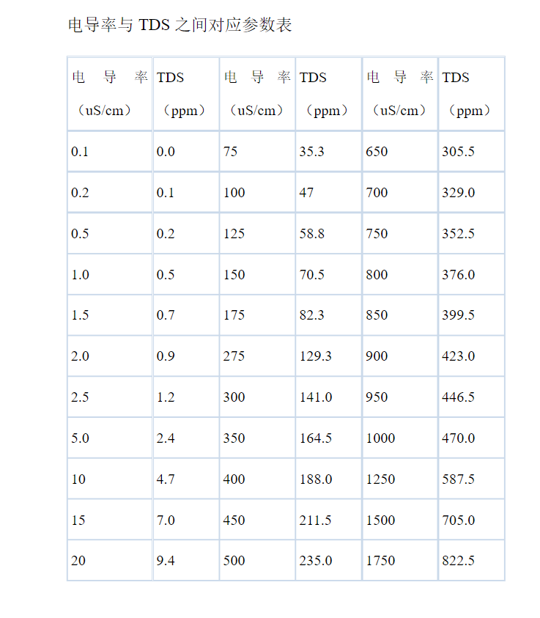

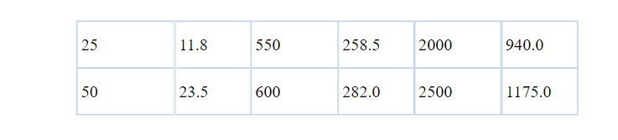

来源：<https://wenku.baidu.com/view/f282173558eef8c75fbfc77da26925c52dc5915b.html>